LE PREMIER EQUIPEMENT DE CONTROLE ACCES DU MONDE PAR LECTURE DES PUCES CARTES BANCAIRES


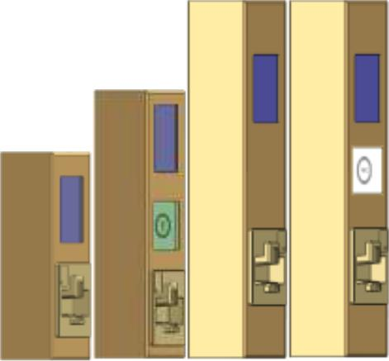
PASSCHIP®

Caractéristiques

Permet le contrôle d'accès selon les critères désirés dans toute zone avec un accès limitée (distributeurs billets dans espaces fermés, trésorerie, etc.).

Design adapté à l'intégration dans toute façade classique ou moderne.

Montage optionnel sur poteau à côté de la façade des locaux.

Design très compact, résistants à des conditions climatiques extrêmes, finition inox ou laqué.

Conception antiskimming et anti vandalisme.

Ecran LCD couleur ou monochrome. Peut afficher tout texte, langages et pictogramme ou animation selon le paramétrage du logiciel.

Signaux visuels et acoustiques pour la communication avec les utilisateurs.

Mise à jour du logiciel possible sans interruption du fonctionnement du produit.

Le produit PASSCHIP qui permet le contrôle d'accès par la lecture des puces des cartes bancaires, est destiné à des zones avec accès limité: zones self-service (distributeurs billets situés à l'intérieur), agences bancaires, zones haute sécurité. L'algorithme de filtrage accès du produit peut permettre l'accès de certains types d'utilisateurs, selon la programmation faite par l'administrateur du système. L'accès peut être permis pour tous les possesseurs d'une carte bancaire, émise par n'importe quelle banque, ou l'accès peut être limité aux possesseurs d'un type spécifique de carte bancaire (selon la banque émettrice ou type de carte), ou selon les informations contenues par la puce (validité carte, nom utilisateur, etc.).

Ce produit est dédié principalement aux banques et institutions financières, mais peut être aussi utilisé dans les institutions de l'état, agences télécom et autres zones d'accès sensible.

Il peut être intégré dans tout type de centrale de contrôle d'accès qui utilise des protocoles communication connus : Wiegand (le plus utilisé), RS485, clock data, Ethernet

Le produit est prévu avec une interface TCP/IP solide qui permet la communication continue avec la centrale de contrôle d'accès et la mise à jour par l'administrateur système.

Le produit PASSCHIP est conçu pour une installation à l'extérieur, et peut résister à des conditions climatiques extrêmes. Il peut être installé dans tous les pays du monde, avec un cout de maintenance minimum. De plus, il bénéficie d'une conception anti vandalisme, ayant un corps en acier inoxydable compact, avec trappe d'ouverture et écran LCD protégé.

Avantages

- Protection des distributeurs bancaires contre l'utilisation non autorisée

- Produit très avantageux selon le retour sur l'investissement ROI

- Peut remplacer les services de gardiennage et surveillance humaine.

- Durée de vie très longue

- Peut être intégré dans des systèmes de contrôle d'accès nouveaux ou déjà existants

- Peut être lié aux systèmes de surveillance vidéo, détection incendie ou effraction par l'intermédiaire de tout système de sécurité intégré.

CONIC DESIGN® --- PASSCHIP® | Imprimé en Roumanie |  |  |  | Données susceptibles d’être modifiées sans notification
Piata Presei Libere nr 1, 013888, 1st arrondissement, Bucarest, Roumanie
Tel: 0040745342887, Fax: 0040378104216, office@passchip.com |  | www.passchip.com

LE PREMIER EQUIPEMENT DE CONTROLE D’ACCES DU MONDE PAR LECTURE DES PUCES CARTES BANCAIRES

Installation du produit

Fiche Technique

Exemple de configuration de PASSCHIP avec module de porte:

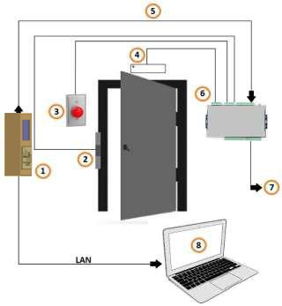
Communication

Mémoire

Standards de Référence

Ethernet 100 Base-TX/10Base-T RS232 jusqu’á 115200 Bit/sec
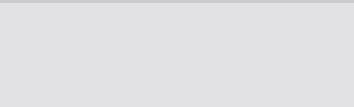

Clock and Data


Wiegand jusqu’á 64 bit


Mémoire interne DRAM 64 MB, enregistrement de min 50 profiles cartes bancaire selon le standard EMV ou sans ce standard. Mémoire SD, 1xSDA, disponible.


Horloge temps réel avec batterie de maintenance Li-Ion.
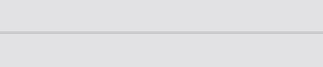

ISO 7816 avec T=0 et T=1, EMVCo Niveau 1, ISO 7810, ISO 7811, JIS X6301, JIS X6302I


- = PASSCHIP;

2 = serrure électrique porte
3 = Bouton sortie;

4 = contact de confirmation de l'état d'ouverture de la porte ;
5 = communication Wiegand sécurisé

6 = unité locale de contrôle accès

7 = unité centrale de contrôle accès

8 = ordinateur avec logiciel de mise au point et administration

Processeur | ARM 64-bit, 1.2 GHz, Quad
Système d’opération | Linux OS
Mise á jour du système | en ligne
Alimentation électrique | 85-264 VAC, 45-65 Hz, Cold Start,
Puissance consommé | Max. 11 W
Capacité mémoire interne | 5MB, aprox.10 000 évènements
 | avec trace chronologique
Cycle de vie | Min 125 000 heures de fonctionnement
 | Min 500 000 cycles de lecture cartes
Vitesse insertion carte bancaire | 8-127 cm/sec
Construction | Caisse en acier inoxydable ou peinte..
 | Façade antiskimming, anti vandalisme,
 | filtre UV pour l’écran LCD


Les versions disponibles du produit:

- SACD 100/1: Structure aspect acier inoxydable pour extérieur, lecteur et écran LCD Monochrome

- SACD 100/2: Structure aspect acier inoxydable pour extérieur, lecteur et écran LCD Colore

- SACD 200 : Poteau en acier inoxydable pour montage SACD100/1,2,3,4 (Dim xH130 x L150 xP150 mm)

- PASSCON Basic: Parameterization software

- PASSCON GUI: Client-Server software

L’écran

Standards légaux

Conditions climatiques de résistance

Son et interface

Dimensions (l x H x P)

Poids

Classe d’étanchéité á l’eau

Interaction avec l’utilisateur

Liste Noire

NFC

4,3 TFT LCD résistant au toucher avec luminosité variable programmable


Résolution 480x272 pixels

Contraste ratio 300:1, Luminosité min

250cd/m2, 65 000 couleurs QVGA.


CE Conformite
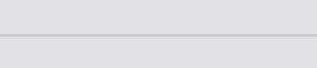

Temp. en usage:-30 C +50 C

Temp. de stockage :-35 C +60 C


Humidité: 10-95%


LED multicolore et hautparleur multi-tonal
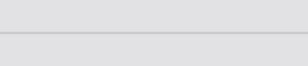

138 x 312 x 124 mm


3.90 Kg

IP65
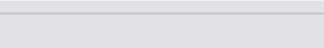

Affichage écrit possible en toute langue connue
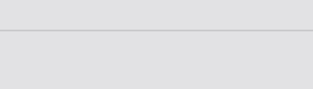

Oui, programmable en ligne pour max 1000 profiles cartes bancaires


EN OPTION

CONIC DESIGN® --- PASSCHIP® | Imprimé en Roumanie |  |  |  | Données susceptibles d’être modifiées sans notification
Piata Presei Libere nr 1, 013888, 1st arrondissement, Bucarest, Roumanie
Tel: 0040745342887, Fax: 0040378104216, office@passchip.com |  | www.passchip.com

